Z HISTORII PROKURATURY
Leon Władysław Supiński
Minister Sprawiedliwości i Prokurator Naczelny
w okresie 18 listopada 1918 r. – 2 września 1919 r.
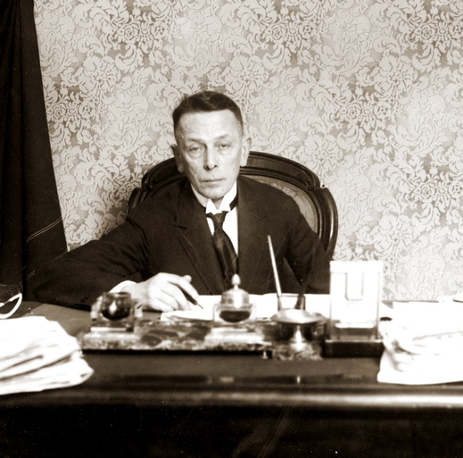

Leon Supiński. Fotografia sytuacyjna (w gabinecie pracy).
Źródło: Narodowe Archiwum Cyfrowe.

Leon Władysław Supiński urodził się 18 lutego 1874 r. w Gołębiówce, w powiecie węgrowskim, w rodzinie Ludwika i Marii z Zaleskich. Zmarł 2 marca 1950 r. w Warszawie. Ukończył III Gimnazjum Państwowe w Warszawie i zaczął studia prawnicze na rosyjskim Uniwersytecie Warszawskim.
Był żonaty z Marią z d. Ziembicką, z którą miał syna Stefana (1898–1947), adwokata, i córkę Jadwigę (1905–2001), zamężną Jakubowską, inżyniera chemika, profesora Politechniki Łódzkiej.
17 kwietnia 1894 r. uczestniczył w pierwszej, po stłumieniu powstania styczniowego, demonstracji patriotycznej tzw. Kilińszczyźnie. Była to demonstracja zorganizowana w stulecie wybuchu insurekcji w Warszawie, na której czele stał Jan Kiliński.
Aresztowany przez władze rosyjskie i zesłany na dwa lata do guberni penzeńskiej. Po zwolnieniu ukończył studia na uniwersytecie w Dorpacie w 1897 r.
W końcu XIX w. wrócił do rodzinnej Warszawy, gdzie pracował jako adwokat, specjalizując się w prawie hipotecznym. W 1900 r. był współzałożycielem tajnego Koła Młodych Prawników, a w 1906 r. – Koła Prawników Polskich, w którym przez wiele lat pełnił funkcję jego prezesa (do 1931 r.). Wybitny polski prawnik Emil Stanisław Rappaport pisał o Leonie Supińskim: „Na czele organizacji od początku stanął cieszący się dużą popularnością młody działacz, zawodowo specjalizujący się w pracy hipotecznej, Leon Supiński (…). Wokół niego skupiło się grono wyróżniających się ówczesnych młodych prawników (…) i nadało od razu, w okresie tajności (1900–1905), całej organizacji charakter wysokiego cenzusu moralnego, jakiemu powinien był odpowiadać kandydat na członka Koła (młodych) prawników polskich. (…) »Koło Prawników Polskich« (…) To było sacro sanctum wyrobienia etycznego i patriotycznego młodych polskich działaczy prawniczych, zwłaszcza tych, których obdarzono zaufaniem piastowania mandatu reprezentacyjnego w Zarządzie. Tu zawierały się i krzepły przyjaźnie (tak później rzadkie w walce życiowej) i stosunki koleżeńskie, które później trwały przez długie lata, mocno oparte na tych »młodych« fundamentach”.
W 1906 r. Leon Supiński współtworzył Towarzystwo Kooperatystów. Towarzystwo powstało jako organizacja tajna na bazie Sekcji Kooperatywnej Związku Stowarzyszeń Samopomocy Społecznej. Formalnie organizacja została zarejestrowana w listopadzie 1906 r. Leon Supiński był członkiem Rady Towarzystwa. W tym czasie Towarzystwo zrzeszało czterdzieścioro członków. Od jesieni 1906 r. Towarzystwo wydawało tygodnik „Społem”. Nazwę pisma zaproponował Stefan Żeromski, blisko współpracujący z Towarzystwem. W pierwszych latach działalności Towarzystwo Kooperatystów spełniało funkcję ośrodka inspirującego i kierującego ruchem założycielskim stowarzyszeń spożywczych.
Leon Supiński tworzył również w tym czasie Towarzystwo Opieki nad Więźniami „Patronat”, w którym od 1911 r. do 1939 r. pełnił funkcję prezesa. „Patronat” jako towarzystwo opieki nad zwolnionymi z więzień powstał w 1909 r. Twórcy Towarzystwa byli wcześniej działaczami Koła Obrońców Politycznych, na którego czele stał adwokat Stanisław Patek. Koło broniło działaczy rewolucji 1905 r. Obok działalności ściśle adwokackiej Koła Obrońców Politycznych prowadzona była równolegle druga jego działalność. Udzielano mianowicie pomocy materialnej, moralnej, żywnościowej i sanitarnej więźniom oraz osobom zwolnionym z więzień, a także rodzinom uwięzionych. Potem z tej formy działalności wyrosło Towarzystwo „Patronat” jako organizacja pomagająca wypuszczonym z więzień.
Helena Wiewiórska, pierwsza w Polsce adwokat-kobieta i jedna z działaczek „Patronatu” pisała w „Encyklopedii Prawa Karnego”, że w tym czasie „Patronat” wprowadził do więzień pracę warsztatową: zorganizował warsztaty introligatorskie i kilimkarskie oraz warsztaty pomocnicze w montowaniu maszyn i narzędzi. Zakładał też i uzupełniał biblioteki więzienne, organizował naukę systematyczną, dostarczał lekarstw, a dla zwolnionych z więzień urządzono schronisko, które częściowo zaspokajało potrzeby więźniów. Specjalną kategorią zwolnionych byli zesłańcy polityczni, którym wysyłano odzież, narzędzia pracy, pisma i książki.
Po 1910 r. Leon Supiński został członkiem loży „Wyzwolenie” (Wielki Wschód Francji) w Warszawie, a następnie, co najmniej do 1919 r., należał do loży Zmartwychwstanie, związanej z tym samym obrządkiem masońskim.
Leon Supiński w czasie I wojny światowej stojąc na czele Koła Prawników Polskich prowadził ożywioną działalność społeczno-niepodległościowo-prawniczą. W 1915 roku razem z Towarzystwem Gimnastycznym „Sokół” powołano do życia Straż Obywatelską. Komendantem Głównym został Stanisław Popowski, a Leon Supiński był Zastępcą Komendanta. Naczelnik kursów prawnych Straży Obywatelskiej adwokat Aleksander Kroński pisał, że Straż Obywatelska została stworzona jako namiastka władzy wykonawczej w Warszawie. Miała zapewnić spokój i bezpieczeństwo stolicy w momencie opuszczenia miasta przez Rosjan.
Aleksander Kroński bardzo pozytywnie wypowiadał się na temat działalności Leona Supińskiego w Straży Obywatelskiej. Pisał, że Leon Supiński tworząc Straż narażał się na represje ze strony Rosjan, a po wkroczeniu Niemców do stolicy zrobił wszystko, żeby jak najdłużej nie dopuścić do kontroli niemieckiej nad Strażą.
Supiński oprócz funkcji zastępcy komendanta był również naczelnikiem wydziału prawnego Straży. Wydział ten pełnił funkcję sądów karnych. Skazywał za drobne wykroczenia do trzech miesięcy więzienia. Mandaty karne, od których nie było odwołania, były przesyłane do Straży. Współpracownikami Leona Supińskiego w Wydziale prawnym byli najwybitniejsi ówcześni prawnicy.
Leon Supiński wraz z Kołem Prawników Polskich, Towarzystwem Prawniczym i delegacją adwokatury warszawskiej w 1915 r. organizował również sądy obywatelskie w Warszawie.
Projekt sądownictwa obywatelskiego w Warszawie zaopiniowała Komisja Prawna Komitetu Obywatelskiego, której członkiem również był Leon Supiński. Komitet Obywatelski zatwierdził nie tylko projekt struktury złożonej z Sądów Pokoju, Trybunału, Sądu Głównego i Prokuratury, ale także ich składy. Wszystkie instancje miały być zorganizowane według wytycznych zgodnych z przepisami konferencji haskiej oraz z niewielkimi zmianami wymaganymi przez Regulamin z dnia 27 lipca 1915 r. Sądy obywatelskie w Warszawie pracowały do 9 września 1915 r., kiedy to niemieckie władze okupacyjne uznały je za nielegalne, zdecydowały o ich zamknięciu i powołaniu nowych struktur działających na terenie całej okupacji.
Leon Supiński i inni członkowie Koła Prawników nie brali udziału w pracy struktur prawniczych utworzonych przez niemieckie władze okupacyjne.
Sygnował tzw. Deklarację Stu o charakterze niepodległościowym z lutego 1916 r. Deklarację podpisali w Warszawie przedstawiciele Grupy Pracy Narodowej, Konfederacji Polskiej, Ligi Państwowości Polskiej, Polskiej Partii Socjalistycznej, Polskiego Stronnictwa Ludowego, Polskiego Zjednoczenia Postępowego, Związku Patriotów oraz Bezpartyjnych. Czytamy w niej: „Wiekowy ucisk nie zdołał zmniejszyć naszej siły życia, a w twardych warunkach dokonywana praca dała nam szereg nowych czynników, niezbędnych dla pełni narodowego rozwoju (…). Odbudowane państwo polskie, powołując do życia politycznego szerokie warstwy polskiego ludu, będzie przedmurzem cywilizacji zachodniej i gwarancją jej wzrostu”.
W 1916 r. Leon Supiński wstąpił do Polskiej Organizacji Wojskowej, w której działał w Pomocniczym Komitecie Wojskowym. Komitet ten, współpracował ze społeczeństwem w ramach działalności POW. Jak pisał sam Leon Supiński: „Tworzenie armii narodowej wymaga zawsze ścisłej współpracy społeczeństwa, współpracy świadomie i celowo zorganizowanej. W poczuciu tej konieczności zorganizowały się Pomocnicze Komitety Wojskowe, które podjęły zadanie organizowania pomocniczych prac wojskowych i przygotowania przyszłych pracowników na tym polu, tak jak Polska Organizacja Wojskowa przygotowywała kadry armii czynnej. W chwili obecnej, gdy lada dzień może paść rozkaz Rady Stanu, powołujący pod broń, koniecznym jest scentralizowanie prac dotychczas wykonywanych i ścisłe zespolenie poszczególnych komórek organizacyjnych”.
Leon Supiński w ramach działalności PKW organizował Ogólnopolski Zjazd Pomocniczych Komitetów Wojskowych, który odbył się 19 lutego 1917 r. w Warszawie. Leon Supiński został wybrany w skład Centralnego Wydziału Wykonawczego PKW.
Leon Supiński współtworzył również sądy państwowe królewsko-polskie. Od 1917 r. był członkiem Rady Departamentu Sprawiedliwości Tymczasowej Rady Stanu. 28 sierpnia 1917 r. na zjeździe delegatów organizacji polskiego sądownictwa państwowego został powołany na stanowisko zastępcy prezesa Sądu Apelacyjnego w Warszawie, a 1 września rozpoczął pracę na tym stanowisku.

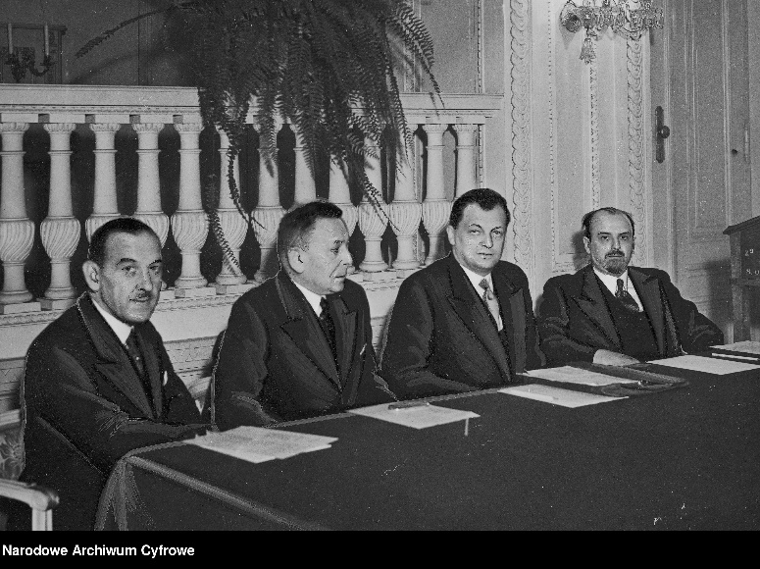

Widoczni od lewej: wiceminister sprawiedliwości Stefan Sieczkowski, prezes Sądu Najwyższego Leon Supiński, minister sprawiedliwości Witold Grabowski i wicemarszałek senatu Wacław Makowski.
Źródło: Narodowe Archiwum Cyfrowe.

W utworzonym 7 listopada 1918 r. w Lublinie Tymczasowym Rządzie Ludowym Republiki Polskiej Ignacego Daszyńskiego powierzono mu, z rekomendacji Zjednoczenia Stronnictw Demokratycznych, tekę ministra sprawiedliwości, nie objął jednak tego stanowiska, ponieważ przebywał w tym czasie w Warszawie.
18 listopada 1918 r. został ministrem sprawiedliwości w rządzie Jędrzeja Moraczewskiego, a następnie Ignacego Paderewskiego (do 2 września 1919 r.). Na tym stanowisku zalecił sądom przyśpieszone orzecznictwo wobec przestępstw przeciw państwu, współorganizował więziennictwo (m.in. zakazał stosowania przeciw więźniom kary karceru bez opinii lekarza), dążył do rozbudowy sądownictwa (m.in. uczestniczył w powołaniu Sądu Najwyższego), przyczynił się też do powołania w dniu 3 czerwca 1919 r. Komisji Kodyfikacyjnej RP, mającej ujednolicić ustawodawstwo wszystkich dzielnic państwa.
W tym czasie minister sprawiedliwości pełnił także obowiązki Prokuratora naczelnego. Art. 4 Dekretu w przedmiocie ustroju Sądu Najwyższego z dnia 8 lutego 1919 r. (Dz. Pr. P. P. 1919 nr 15 poz. 199) wydanego przez Naczelnika Państwa mówi, że Obowiązki Prokuratora naczelnego pełni Minister Sprawiedliwości.
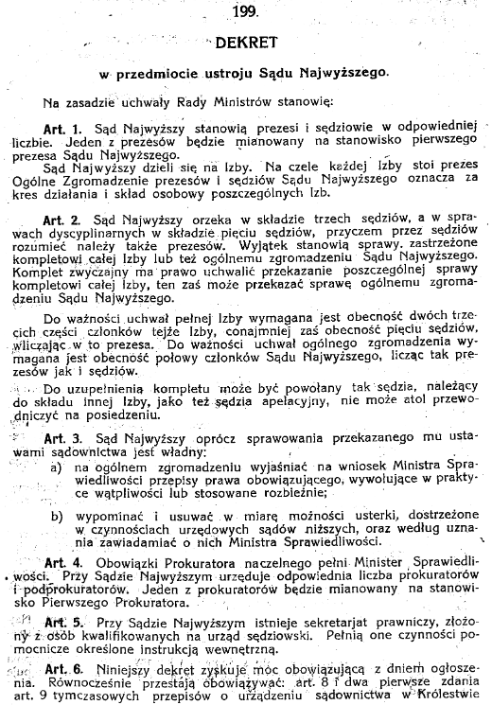

Dekret w przedmiocie ustroju Sądu Najwyższego z dnia 8 lutego 1919 r. (Dz. Pr. P. P. 1919 nr 15 poz. 199).
Źródło: Internetowy System Aktów Prawnych.

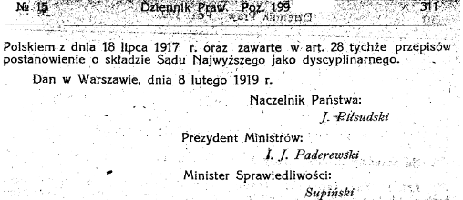

Dekret w przedmiocie ustroju Sądu Najwyższego z dnia 8 lutego 1919 r. (Dz. Pr. P .P. 1919 nr 15 poz. 199).
Źródło: Internetowy System Aktów Prawnych.
Wcześniej, zgodnie z Rozporządzeniem ustawodawczym, uchwalonym przez Tymczasową Radę Stanu Królestwa Polskiego z dnia 19 sierpnia 1917 r., art. 9 Przepisów Tymczasowych o urządzeniu sądownictwa w Królestwie Polskim, obowiązki prokuratora naczelnego pełnił Dyrektor Departamentu Sprawiedliwości.

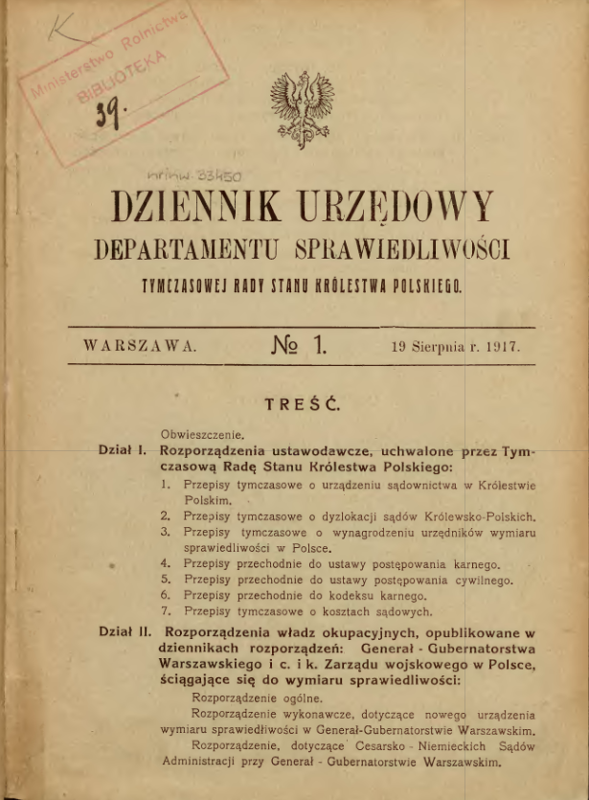

Rozporządzenie ustawodawcze, uchwalone przez Tymczasową Radę Stanu Królestwa Polskiego z dnia 19 sierpnia 1917 r.
Źródło: Mazowiecka Biblioteka Cyfrowa.
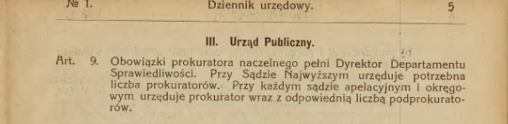

Rozporządzenie ustawodawcze, uchwalone przez Tymczasową Radę Stanu Królestwa Polskiego z dnia 19 sierpnia 1917 r.
Źródło: Mazowiecka Biblioteka Cyfrowa.

Po okresie piastowania urzędu Ministra Sprawiedliwości – Prokuratora Naczelnego, od października 1919 r. do stycznia 1928 r. był prezesem Sądu Apelacyjnego, a od stycznia 1929 r. – pierwszym prezesem Sądu Najwyższego oraz przewodniczącym Trybunału Stanu (m.in. przewodniczył jego obradom w głośnej sprawie ministra skarbu Gabriela Czechowicza o przekroczenia budżetowe).
W latach 30. pełnił funkcję prezesa Zrzeszenia Sędziów i Prokuratorów RP. W 1938 r. Leon Supiński jako prezes tego stowarzyszenia, a także Prezes Sądu Najwyższego uczestniczył w XVI Zjeździe Delegatów Związku Zrzeszeń i Urzędników Sądowych i Prokuratorskich RP. Zjazd połączony został z szeregiem uroczystości. Odbyło się przekazanie sprzętu wojskowego armii i otwarcie własnego lokalu. Leon Supiński wygłosił mowę i przekazał dar dla wojska w postaci 3 baterii dział przeciwlotniczych. Supiński był przewodniczącym komitetu zbiórki. W trakcie uroczystości poświęcono również sztandar Związku. Leon Supiński był ojcem chrzestnym związkowego sztandaru. Matką chrzestną została żona ministra sprawiedliwości Irena Grabowska. Po uroczystym poświęceniu sztandaru, Leon Supiński przekazał sztandar prezesowi Związku Wacławowi Sikorskiemu ze słowami „strzeżcie i chrońcie”.
Od 23 lutego 1919 r. do 11 kwietnia 1927 r. był radnym Warszawy, wybranym z listy Komitetu Demokratycznego Reformy Gospodarki Miejskiej, pracował w komisji prawniczej.
We wrześniu 1939 r. przedostał się do Rumunii, a następnie w listopadzie trafił do Francji.
8 czerwca 1940 r. rząd gen. Władysława Sikorskiego wymusił na prezydencie RP Władysławie Raczkiewiczu odwołanie Leona Supińskiego ze stanowiska pierwszego prezesa Sądu Najwyższego (w formie udzielenia bezpłatnego urlopu na czas wojny) za rzekome „nieprzeciwdziałanie niszczeniu sądownictwa przez min. [Witolda] Grabowskiego”.
Okres wojny Leon Supiński spędził we Francji, był członkiem Koła Prawników i Ekonomistów w Grenoble.
W roku 1946 Leon Supiński wrócił do kraju. Od 14 maja 1946 r. do 3 czerwca 1947 r. zajmował stanowisko zastępcy pierwszego prezesa Sądu Najwyższego, po czym przeszedł w stan spoczynku. W latach 1946–1947 był również sędzią Najwyższego Trybunału Narodowego.
W 1948 r. opublikował w „Państwie i Prawie” Kartkę z dziejów adwokatury warszawskiej (ze wspomnień osobistych) – krótkie wspomnienie na temat działalności Koła Prawników Polskich, Straży Obywatelskiej m.st. Warszawy oraz początków sądownictwa polskiego.
Był odznaczony m.in. Krzyżem Niepodległości, Złotym Krzyżem Zasługi (dwukrotnie), Medalem Dziesięciolecia Odzyskanej Niepodległości.
Leon Supiński zmarł 2 marca 1950 r. w Warszawie. Został pochowany na cmentarzu Powązkowskim (kwatera 174–4–19).

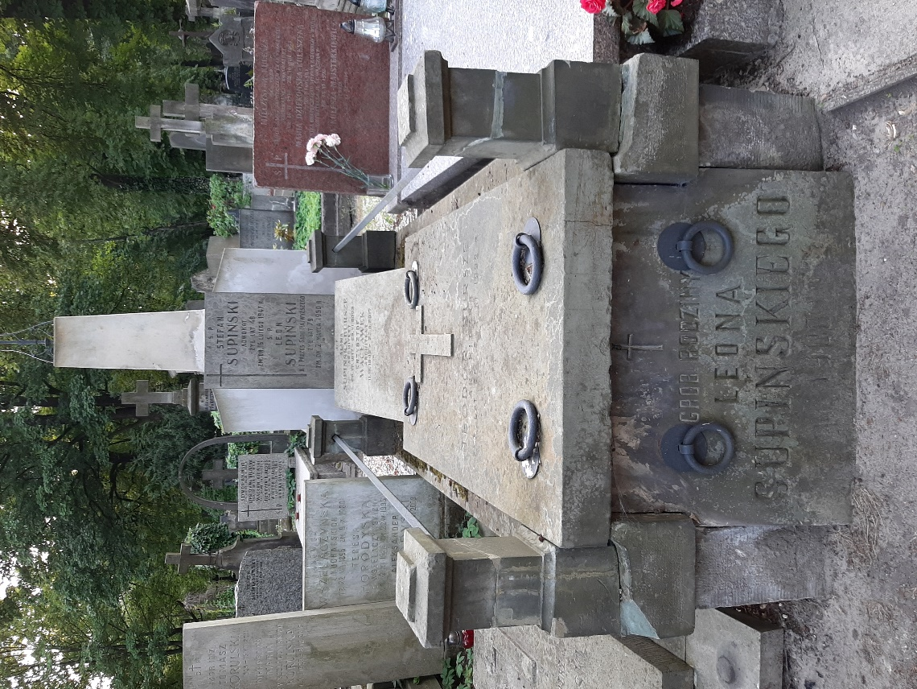

Miejsce pochówku Leona Supińskiego.
fot. M. Wolff-Zdzienicki.
Źródła
- Album pamiątkowe Rady miasta stołecznego Warszawy https://polona.pl/ item/album–pamiatkowe–rady–miasta–stolecznego–warszawy–1919–1929,OTc2NzAwMjA/4/#item (dostęp: 22 lipca 2022 r.).
- Garlicki A., Józef Piłsudski 1867–1935, Warszawa 1990.
- http://mbc.cyfrowemazowsze.pl/Content/8531/00010252–_S%C4%85dy _Korony_Polskiej_–_Z111368_KOREKTA%20(2).pdf (dostęp: 20 lipca 2022 r.).
- http://mbc.cyfrowemazowsze.pl/dlibra/plain–content?id=14893 (dostęp: 20 lipca 2022 r.).
- http://mbc.cyfrowemazowsze.pl/dlibra/plain–content?id=37713 (dostęp: 20 lipca 2022 r.).
- http://mbc.cyfrowemazowsze.pl/dlibra/plain–content?id=8159 (dostęp: 20 lipca 2022 r.).
- https://bazhum.muzhp.pl/media/files/Palestra/Palestra–r1982–t26–n6_7 (294_295)/Palestra–r1982–t26–n6_7(294_295)–s59–72/Palestra–r1982–t26–n6_7(294_295)–s59–72.pdf (dostęp: 20 lipca 2022 r.).
- https://depot.ceon.pl/bitstream/handle/123456789/20238/redzik_red_slownik_biograficzny_adwokatow_polskich.pdf?sequence=1&isAllowed=y (dostęp: 20 lipca 2022 r.).
- https://isap.sejm.gov.pl/isap.nsf/download.xsp/WDU19190150199/O/D19190199.pdf (dostęp: 20 lipca 2022 r.).
- https://jbc.bj.uj.edu.pl/Content/356561/PDF/NDIGCZAS015691_1938_006.pdf (dostęp: 20 lipca 2022 r.).
- https://pl.wikipedia.org/wiki/Leon_Supi%C5%84ski (dostęp: 20 lipca 2022 r.).
- https://repozytorium.uwb.edu.pl/jspui/bitstream/11320/4059/1/MHI–14–1_Gornicki.pdf , (dostęp: 20 lipca 2022 r.).
- https://teatrnn.pl/leksykon/artykuly/leon–supinski–18741950/ (dostęp: 20 lipca 2022 r.).
- https://www.sbc.org.pl/dlibra/publication/76699/edition/72382/content (dostęp: 20 lipca 2022 r.).
- https://www.sw.gov.pl/aktualnosc/okregowy–inspektorat–sluzby–wieziennej–w–lodzi–swieto–sluzby–wieziennej, (dostęp: 20 lipca 2022 r.).
- https://www.wikiwand.com/pl/Towarzystwo_Kooperatyst%C3%B3w (dostęp: 20 lipca 2022 r.).
- Pobóg-alinowski W., Najnowsza historia polityczna Polski 1864–1945, t. II 1919–1939, Londyn 1956.
- Sowińska D., Warszawa i Lublin jako główne ośrodki obywatelskiego wymiaru sprawiedliwości w Królestwie Polskim w 1915 r., HISTORIA I ŚWIAT, nr 4 (2015).
- Świtalski K., Diariusz 1919–1935, Warszawa 1992.

